CHĂM SÓC VẾT THƯƠNG
Có rất nhiều khái niệm về vết thương như: "Vết thương phần mềm chỉ các thương tích gây rách da và gây tổn thương mô liên kết dưới da, gân và cơ". Hoặc: "Vết thương được xem như sự gián đoạn trong sự liên tục của tế bào. Sự lành vết thương là sự phục hồi của sự liên tục đó".

PHÂN LOẠI

Theo cơ chế vết thương
Vết thương do rạch: do dụng cụ sắc, bén, nhọn, có tổn thương giải phẫu như đứt cơ, mạch máu… nhưng nguy cơ chính là nhiễm trùng.
Vết thương bầm giập: do vật tù, đặc trưng như tổn thương phần mềm có chảy máu, tổn thương giải phẫu nhiều, sưng, nhiễm trùng, có nhiều mô giập nát.
Vết thương rách nát: là vết thương bờ lởm chởm không đều, tổn thương giải phẫu nhiều, nhiễm trùng tăng cao, lành vết thương chậm và sẹo xấu.
Vết thương thủng: do dao đâm, đạn bắn, lỗ vào nhỏ nhưng lỗ ra lớn và tổn thương giải phẫu nhiều.

Theo mức độ ô nhiễm
Vết thương sạch: là vết thương ngoại khoa không bị nhiễm khuẩn. Vết thương không nằm trong vùng của hô hấp, bài tiết, sinh dục, tiết niệu.
Vết thương sạch nhiễm: là vết thương nằm trong vùng của hô hấp, bài tiết, sinh dục, tiết niệu nhưng có sự kiểm soát nhiễm trùng, vết thương không có dấu hiệu nhiễm trùng.
Vết thương nhiễm: vết thương nhiễm trùng, vết thương do tai nạn, vết thương trên vùng có nhiễm khuẩn trước mổ. Ví dụ: viêm phúc mạc, chấn thương ruột,...
Vết thương bẩn: vết thương có mủ và có nguồn gốc bẩn trước.

Theo nguyên nhân
Phẫu thuật: do vết rạch hay cắt lọc.
Chấn thương: do cơ học, do nhiệt độ, do hoá chất.

Theo thời gian
Vết thương cấp tính: là vết thương do chấn thương, do phẫu thuật. Chăm sóc vết thương cấp tính với môi trường tốt thì khả năng lành vết thương sau 4 –14 ngày. Vết thương cấp tính thường nhiễm khuẩn, chảy máu, vết thương nứt nẻ, vết thương hở, rò sẽ có nguy cơ chậm lành vết thương.
Vết thương mạn tính: loét giường, bàn chân tiểu đường, rò vết thương do lao thường kéo dài thời gian lành vết thương. Nguyên nhân chậm lành vết thương do tiểu đường, tuần hoàn kém, tình trạng dinh dưỡng kém, giảm sức đề kháng.
Vết thương mạn tính thường có nhiều mô hoại tử, vì thế việc điều trị thường kèm theo cắt lọc vết thương và chăm sóc tốt.

GIẢI PHẪU BỆNH
Khi có vết thương thì da sẽ bị khuyết mất mô, các thương tích, vết mổ của các loại mô mềm sẽ ảnh hưởng đến da, mô liên kết, lân cơ. Tại da, nơi đây là cửa ngõ cho vi khuẩn xâm nhập vào cơ thể gây nguy cơ nhiễm trùng. Mô liên kết là nơi ứ đọng máu, là nơi cung cấp thức ăn giúp vi khuẩn sống và phát triển. Khi có vết thương ở vùng cân cơ, do cân cơ thường kém đàn hồi và cân đóng kín nên sẽ giúp vi khuẩn có nơi ẩn nấp để phát triển. Khi vết thương có máu bầm, bị tắc mạch, sưng nề đều có nguy cơ chèn ép khoang. Ngoài ra, phần cơ giập nát hoại tử là nơi cung cấp thức ăn cho vi khuẩn, là môi trường nuôi dưỡng vi khuẩn tốt nhất. Vết thương gây ra 3 nguy cơ: chảy máu vết thương, nhiễm trùng vết thương, khuyết mất mô, chậm liền vết thương và sẹo xấu.

SINH LÝ CỦA SỰ LÀNH VẾT THƯƠNG

Thời kỳ viêm
Thời kỳ này còn gọi là thời gian Friedrich, khoảng 6 ngày đầu. Thời gian này tại vết thương tuy có vi khuẩn nhưng chưa nhiễm, mạch máu bị tổn thương nên hồng cầu đem các chất dinh dưỡng, oxy tới tổ chức giảm và dẫn tới hiện tượng tiêu huỷ, xuất hiện các men tiêu huỷ nội bào và proteaze của bạch cầu giúp tiêu huỷ các mô giập nát.
Tự làm sạch vết thương: bạch cầu vừa thực bào vừa tiêu diệt vi khuẩn, vừa dọn sạch mô chết biểu hiện qua tình trạng viêm và nung mủ. Vì thế, trong giai đoạn này điều trị và chăm sóc nhằm chống lại hiện tượng ứ đọng nên cần dẫn lưu dịch vết thương và bạch cầu lưu thông nhiều hơn.

Thời kỳ tăng sinh (giai đoạn lấp đầy – phục hồi tạo mô mới)
Vết thương được lấp đầy bằng các tổ chức hạt, có nhiều mạch máu và nguyên bào sợi đụng vào thì chảy máu, mô hạt lấp đầy vùng khuyết mất mô và tạo hàng rào ngăn cản vi khuẩn, bảo vệ vết thương.

Thời kỳ trưởng thành (giai đoạn co rút – ngoại bì co lại)
Sự hình thành fibrin trong vết thương dần dần biến thành tổ chức sợi lấp đầy vết thương, đồng thời biểu bì từ mép vết thương đi vào từ đó, ở các mép vết thương co rút dần, sự sản xuất collagen gắn 2 mép vết thương lại.

CÁC HÌNH THỨC LIỀN VẾT THƯƠNG

Liền nguyên phát
Vết thương không nhiễm trùng, không đọng máu, không ngoại vật, không ổ hoại tử, các mép vết thương khép chặt vào nhau, có sinh lực tốt và có fibrin giữ 2 mép vết thương giúp vết thương liền trong thời kỳ đầu, vì thế sẹo nhỏ, đẹp.

Liền thứ phát
Liền bằng tổ chức hạt.
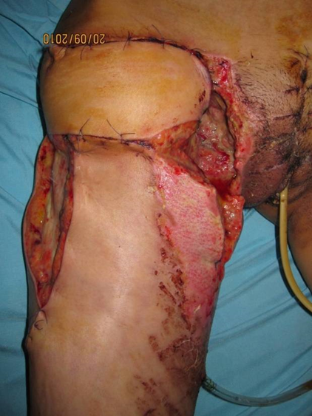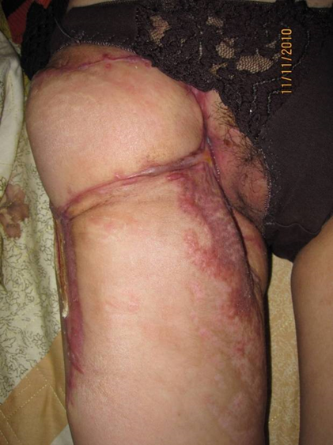
Liền vết thương thứ phát
Liền vết thương nguyên phát

NHIỄM TRÙNG VẾT MỔ
Theo CDC định nghĩa nhiễm trùng vết mổ dựa theo 3 tiêu chuẩn chiến lược là:
Nhiễm trùng trên bề mặt vết mổ.
Nhiễm trùng sâu bên trong của vết mổ.
Nhiễm trùng các cơ quan hay các khoang của vị trí mổ.

Nhiễm trùng bề mặt của vết mổ
Mô liên quan: da và mô dưới da.
Dấu hiệu và triệu chứng:
Mủ chảy ra từ bề mặt vết mổ.
Dấu hiệu và triệu chứng của nhiễm trùng: đau, sưng, đỏ, nóng.

Nhiễm trùng sâu trong vết mổ
Mô liên quan: mô mềm sâu trong vết mổ.
Dấu hiệu và triệu chứng:
Mủ chảy ra từ sâu trong vết mổ nhưng không từ cơ quan hay khoang của cơ thể.
Vết mổ tự động vỡ ra hay do phẫu thuật viên mở ra khi người bệnh có ít nhất các triệu chứng sau: sốt 380C, đau tại chỗ vết mổ.
Có áp-xe hay có bằng chứng khác của nhiễm trùng.

Nhiễm trùng cơ quan hay khoang cơ thể
Mô liên quan: bất kỳ tạng nào của thì giải phẫu được mở ra hay do dùng tay trong giải phẫu.
Dấu hiệu và triệu chứng:
Mủ chảy ra từ ống dẫn lưu đặt trong khoang hay cơ quan cơ thể.
Áp-xe hay có bằng chứng khác của nhiễm trùng.
Được chẩn đoán bởi bác sĩ.

Nguyên nhân nhiễm trùng vết mổ theo SSIs (Surgical site infections)
Hầu hết nhiễm trùng vết mổ được gây ra do vi trùng xâm nhập vào cơ thể qua đường vết mổ trên vùng cơ thể của người bệnh.
Bệnh lý mạn tính cũng có thể ảnh hưởng đến sự nhạy cảm của nhiễm trùng vết mổ.
Những nguy cơ khác bao gồm trong chu trình phẫu thuật như: truyền máu, sử dụng steroid, tình trạng suy dinh dưỡng, nhiễm trùng mũi họng trước mổ với Staphylococcus Aureus.

NGUYÊN TẮC ĐIỀU TRỊ VÀ CHĂM SÓC VẾT THƯƠNG

Đánh giá vết thương
Điều dưỡng nhận định tình trạng mép vết thương phẳng gọn thì quá trình lành nhanh nhưng nếu vết thương bờ nham nhở thì khả năng hai mép vết thương khó khép chặt lại. Vết thương mới tiến triển lành tốt hơn vết thương cũ, vết thương có kèm tổn thương khác cũng làm tình trạng vết thương dễ bị ô nhiễm hơn, giảm sức đề kháng hơn và khả năng lành vết thương cũng kéo dài. Vị trí vết thương trên cơ thể cũng rất quan trọng vì vùng có nhiều máu nuôi, vùng sạch, khả năng nhiễm trùng ít và cung cấp nhiều máu hơn thì thời gian lành vết thương ngắn hơn. Tổng trạng tốt cũng giúp vết thương mau lành, người béo phì hay suy dinh dưỡng cũng ảnh hưởng đến khả năng lành vết thương, thường là lành vết thương kém. Có kèm bệnh lý khác kèm theo: tiểu đường, lao, ung thư thì việc bục vết khâu có nguy cơ xảy ra và tiến trình lành vết thương chậm lại.

Nguyên tắc điều trị
Loại bỏ dị vật, mô giập: bất kỳ vết thương nào cũng có sự hiện diện của vi khuẩn, do đó loại bỏ mô giập, lấy sạch máu tụ, dị vật là cắt đứt nguồn cung cấp thức ăn cho vi khuẩn; luôn giữ tình trạng vô khuẩn, tránh đem thêm vi khuẩn mới vào.
Mở rộng vết thương dẫn lưu tốt: sự ứ đọng dịch, máu cũ, dị vật,… cung cấp thức ăn cho vi khuẩn. Sự ứ dịch làm mô vết thương không có khả năng tăng sinh mô hạt. Vì thế cần dẫn lưu dịch thật tốt để kích thích mô hạt mọc đẩy nhanh quá trình lành vết thương.
Giúp vết thương mau lành: Bất kỳ vết thương nào cũng có hàng rào bảo vệ nên khi chăm sóc vết thương điều dưỡng không nên phá huỷ hàng rào tự vệ đó như: tránh làm tổn thương vùng xung quanh vết thương, không luôn chạm tới vết thương; thay băng thường xuyên không đúng kỹ thuật, như tháo băng cũ cũng là hình thức tổn thương mô hạt vừa hình thành và như thế chúng ta vừa tạo thêm cho người bệnh một vết thương mới. Dung dịch sát khuẩn là hàng rào bảo vệ tránh vi khuẩn xâm nhập nhưng nó cũng có nguy cơ làm tổn thương mô hạt nên không dùng dung dịch sát khuẩn bôi lên vết thương nếu không có chỉ định. Vết thương luôn tiết dịch nên việc giữ ẩm vết thương là cần thiết nhưng không phải là làm ướt vết thương, do đó điều dưỡng cần thay băng khi thấm ướt. Khi có vết thương, người bệnh rất đau, điều dưỡng chú ý tránh làm đau người bệnh khi thay băng, nên thực hiện thuốc giảm đau trước khi thay băng nếu nhận định vết thương có thể làm người bệnh đau.

NHỮNG YẾU TỐ NGUY CƠ GÂY NHIỄM TRÙNG VẾT MỔ
Tại chỗ: Ô nhiễm, dị vật, kỹ thuật khâu có sai sót, mô mất sinh lực, tụ máu, nhiễm trùng từ trước, vị trí nơi giải phẫu ở vùng thiếu máu nuôi hay đang có sự hiện diện của vi khuẩn khi đóng vết mổ: thường do vi khuẩn Staphy-lococcus aureus. Vết thương do tỳ đè, do bệnh tiểu đường; do kỹ thuật giải phẫu như vết thương hở đóng chậm, mô giập nát rộng, vết khâu căng, vết thương có dẫn lưu.
Toàn thân: Suy kiệt, mất nước, thiếu máu, thiếu dinh dưỡng, tuổi cao, béo phì, choáng, có bệnh mạn tính kèm theo, suy hô hấp, suy tuần hoàn, ung thư, thuốc, sự trì hoãn trước mổ kéo dài, phẫu thuật kéo dài.

CHĂM SÓC VẾT THƯƠNG
Băng kín vết thương: là tạo ra môi trường thích hợp cho sự lành vết thương do băng hấp thu dịch tốt, giúp bảo vệ vết thương không bị va chạm, tổn thương. Thay băng mới cũng là hình thức tránh mô mới mọc sâu vào băng cũ, khi tháo băng điều dưỡng có thể tạo vết thương mới trên mô hạt mới hình thành. Băng kín vết thương cũng giúp bảo vệ vết thương không bị ô nhiễm từ bên ngoài như bụi, không khí ô nhiễm, dị vật. Vết thương quá ướt hay quá khô đều làm chậm lành vết thương nên việc băng vết thương giúp duy trì độ ẩm thích hợp trên bề mặt vết thương. Ngoài ra, băng kín vết thương cũng giúp cầm máu khi băng ép hay nẹp bất động vết thương, và trên hết, băng vết thương thường tạo cho người bệnh cảm giác an tâm.
Không băng vết thương: cũng có ích lợi cho vết thương như loại trừ những điều kiện giúp vi khuẩn mọc (ẩm, ấm, tối). Với một vết thương không băng giúp điều dưỡng quan sát, theo dõi diễn biến tình trạng dễ dàng, dễ tắm rửa. Như đã nói, việc tháo băng không đúng cách cũng có nguy cơ tạo thêm vết thương cho người bệnh nên việc không thay băng là tránh tổn thương thêm cũng như tránh dị ứng băng dính và tiết kiệm bông băng, dung dịch…
Kỹ thuật rửa vết thương: Rửa vết thương theo đường thẳng từ đỉnh đến đáy và thao tác từ trong ra ngoài, từ vết cắt theo đường thẳng chạy song song với vết thương. Luôn rửa từ vùng sạch đến vùng ít sạch và sử dụng tăm bông hoặc miếng gạc cho mỗi lần lau theo chiều đi xuống. Đối với một vết thương đã mở, làm ẩm miếng gạc bằng một tác nhân làm sạch và vắt khô dung dịch thừa, rửa vết thương bằng 1,2 vòng tròn hay cả vòng tròn đi từ trung tâm ra phía ngoài. Nên rửa vết thương tối thiểu 2,5cm vượt qua phần cuối của gạc mới, hoặc vượt qua rìa của vết thương là 5cm. Chọn miếng gạc đủ độ mềm để đưa vào chạm bề mặt vết thương.
Nên sử dụng những dung dịch không gây hại với mô cơ thể và không cản trở sự lành vết thương. Miếng gạc có thể bằng chất tổng hợp hoặc cotton (cotton thường được sử dụng hơn vì nó có kẽ hở lớn, chúng giữ lại chất làm ẩm và phù hợp với vết thương).
Trước khi áp băng gạc vào vết thương phải theo các bước sau:
Kiểm soát lại thứ tự việc chăm sóc vết thương.
Xem lại vòng đeo tay xác minh tên của người bệnh.
Giải thích thủ tục cho người bệnh.
Để áp một băng gạc mới lên vết thương: cần đặt gạc nhẹ nhàng vào trung tâm vết thương, nới rộng ra hai bên tối thiểu là 2,5cm so với mép vết thương. Những vết thương đang rỉ dịch nhiều một băng gạc hút nước có nhiều lớp phía trên gạc, có thể áp 2 đến 3 lớp để hút dịch cho đến khi đổi băng gạc kế tiếp. Khi băng gạc đã được đặt vào chỗ, điều dưỡng nên tháo găng ra để tránh băng keo dính vào găng. Gắn chặt mép gạc vào da của người bệnh bằng băng keo, hoặc làm chặt băng với một nút thắt, băng co giãn, sao cho người bệnh thấy thoải mái.

NỀN TẢNG CHỮA LÀNH VẾT THƯƠNG
Yếu tố toàn thân gồm: tuổi, cơ địa, bệnh mạn tính, tình trạng dinh dưỡng, suy mạch, giảm sức đề kháng của cơ thể, xạ trị…
Tuổi: những người bệnh già có thể hấp thu chất dinh dưỡng không đủ, ít hấp thu nước. Hệ thống miễn nhiễm, hệ thống tuần hoàn, hô hấp cũng suy yếu. Những yếu tố này có nguy cơ làm tăng sự huỷ hoại của da và trì hoãn việc lành vết thương.
Cơ địa: cũng tác động đến việc lành vết thương những người bệnh béo phì, việc lành vết thương bị chậm bởi mô mỡ hạn chế máu tới nuôi vết thương. Khi một người bệnh suy dinh dưỡng việc thiếu oxy và chất dinh dưỡng có thể hạn chế việc lành vết thương.
Những căn bệnh mạn tính: tác động đến việc lành vết thương là bệnh động mạch vành, bệnh mạch ngoại vi, ung thư và bệnh tiểu đường những người bị bệnh tiểu đường lệ thuộc vào Insulin, những vết thương mạn tính có đặc thù là lành chậm bởi vì việc sản xuất ra mô hạt lệ thuộc vào Insulin, khối lượng Insulin không đủ có thể làm trì hoãn sự tạo thành mô hạt. Tuy nhiên, điều dưỡng lâm sàng nên theo dõi đường huyết và xem kỹ để tìm ra dấu hiệu những triệu chứng nhiễm trùng, mà những triệu chứng này có thể khó nhận ra.
Tình trạng dinh dưỡng: việc đánh giá liên tục về tình trạng dinh dưỡng của người bệnh là cần thiết vì sự biểu hiện bề ngoài của người bệnh hoặc của vết thương có thể dễ nhìn thấy thì không đáng tin tưởng vì không biết người bệnh có nhận được khối dinh dưỡng phù hợp không. Những xét nghiệm có giá trị là protein toàn phần, albumin, chất điện giải, dung tích hồng cầu cần phải được đánh giá và theo dõi thường xuyên.

Bảng 4.1. Những chất dinh dưỡng cần thiết cho việc lành vết thương
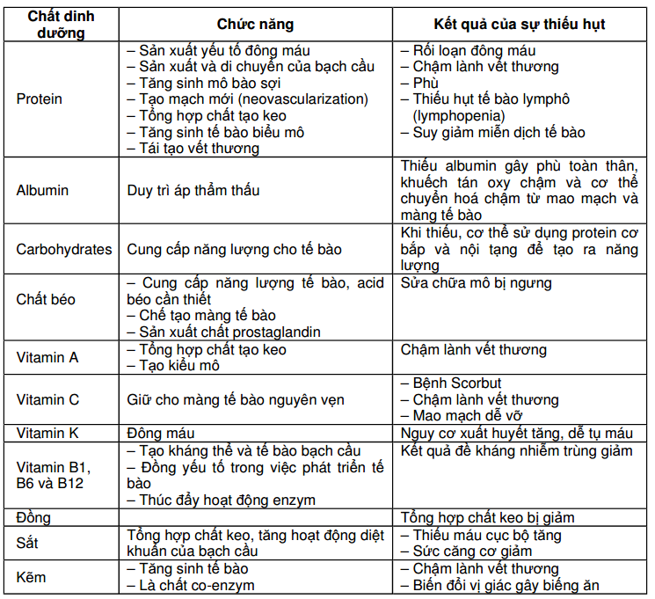

NHỮNG HƯỚNG DẪN GIÚP ĐIỀU DƯỠNG PHÒNG NGỪA NHIỄM TRÙNG VẾT THƯƠNG
Tại chỗ: Thẩm định thường xuyên các dấu hiệu nhiễm trùng vết thương như màu sắc niêm mạc tái, nhiều mủ trên vết thương, có mùi hôi hơn, có mô hoại tử nhiều hơn. Để đẩy nhanh quá trình lành vết thương, điều dưỡng phải áp dụng thay băng đúng kỹ thuật vô khuẩn, dẫn lưu mủ tốt, lấy hết dị vật, cắt lọc mô hoại tử theo y lệnh. Nhận định tình trạng vết thương trước khi thay băng. Điều dưỡng cần nhẹ nhàng khi tháo băng, cần làm ướt băng trước khi tháo để tránh tạo vết thương mới. Chọn dung dịch và sử dụng dung dịch thích hợp, thực hiện y lệnh về dung dịch rửa nếu có. Không làm chảy máu khi thay băng. Khi rửa vết thương tránh để lại dị vật trên vết thương như: gòn, chỉ, bột phấn... vì nếu còn sót lại ở vết thương thì chính chúng cản trở sự lành vết thương. Cách băng vết thương cũng ảnh hưởng đến tình trạng vết thương như nếu băng chặt làm máu tới nuôi kém, nếu băng quá hẹp cho phép vi khuẩn xâm nhập vào vết thương. Nếu có dẫn lưu thì chăm sóc dẫn lưu đúng nguyên tắc, phòng dịch tràn vào vết mổ, chăm sóc da vùng chân dẫn lưu, câu nối thấp, giáo dục cách sinh hoạt, đi lại khi có dẫn lưu.
Toàn thân: người bệnh cần được cung cấp nhiều chất dinh dưỡng. Dinh dưỡng ảnh hưởng đến sự lành vết thương vì protein làm nền tảng tạo quân bình mới, điều chỉnh sự thấm lọc máu và dịch trong cơ thể, hình thành prothrombine, enzyme, hormone, đề kháng của cơ thể. Ngoài ra, còn có các chất dinh dưỡng chính yếu khác như nước, vitamin A, C, E, B6, B12, Sắt, Kẽm, Calcium. Cung cấp đủ oxy rất cần thiết vì sự suy giảm oxy sẽ ức chế sự di chuyển của fibroblast rất tốt cho sự tổng hợp collagen, hậu quả là làm giảm sức mạnh co giãn vết thương.
Theo dõi nhiệt độ để đánh giá tình trạng nhiễm trùng của người bệnh. Stress cũng làm chậm lành vết thương, vì thế điều dưỡng giúp người bệnh thư giãn, nghỉ ngơi hợp lý. Thực hiện thuốc giảm đau khi cần thiết, tránh làm người bệnh đau khi thay băng. Thực hiện kháng sinh theo y lệnh. Cần theo dõi tác dụng phụ thuốc steroid, thuốc kháng đông, kháng sinh phổ rộng, chống ung thư là những thuốc làm chậm lành vết thương. Giáo dục hướng dẫn người bệnh tự chăm sóc vết thương. Vệ sinh cá nhân sạch sẽ, nhất là vùng da gần vết thương.

BIẾN CHỨNG
Chảy máu, tụ máu: thường do tình trạng cầm máu trong phẫu thuật chưa được an toàn, do người bệnh suy dinh dưỡng bục chỗ khâu cầm máu, hay do điều dưỡng tháo băng quá sớm trong những trường hợp băng ép cầm máu. Và việc tháo băng người bệnh không đúng cũng có nguy cơ chảy máu vết thương.
Nhiễm khuẩn vết thương là vấn đề lớn trong bệnh viện do chịu ảnh hưởng của nhiều nguyên nhân: do tình trạng vết thương, do kỹ thuật khâu, do môi trường bệnh viện, do không tuân thủ tình trạng vô khuẩn khi chăm sóc...
Rò, vết thương không lành thường xảy ra ở người bệnh suy kiệt, choáng, người bệnh ung thư, AIDS, nhiễm trùng, lao…
Vết thương hở: trong tình trạng nhiễm trùng nặng có nhiều mủ, bẩn, cần được chăm sóc như rạch áp-xe,...
Sẹo xấu
Sẹo lồi: to, dày, chắc, căng, màu tím, đỏ ngứa, không tự khỏi.
Sẹo phì đại: do sự phát triển không ổn định, không bình thường của chất tạo keo và mô xơ. Sẹo trở nên dày, chắc, ít di động, cảm giác căng da. Có thể tự khỏi sau 2–3 tháng.
Sẹo co rút: do sự phân bổ không đều của sợi tạo keo.
Sẹo ung thư hoá: căng nứt, loét kéo dài.

TÀI LIỆU THAM KHẢO
Medical Surgical Nursing, Lewis Collier Heitkemper/MOSBY, 1992
Mosby's Manual of Clinical Nursing, second edition. Jun M. Thompson, 1986.
Chăm sóc ngoại khoa (Tài liệu thí điểm giảng dạy điều dưỡng trung học), Đề án hỗ trợ hệ thống đào tạo 03– SIDA, HàNội, 1994.
Medical Surgical Nursing, Foundations for Clinical Practice, Edition, Frances Donovan Monahan, Marianne Neighbors, 1998.
Vết thương phần mềm, Bệnh học ngoại khoa, tập 5, Đại học Y Dược TP. Hồ Chí Minh, 1987.

